**Математика Атоян С.М.**

**27. 04 5-Б і 5-В класи**

**Тема . «Розв’язування задач на знаходження**

**відсотків від числа»**

**І . У зошиті запишіть дату, « класна робота» .**

Згадайте - 1) що таке відсоток?

2) як записати десятковий дріб у вигляді відсотка?

3) як записати відсотки у вигляді десяткового дробу?

4) як знайти відсоток від числа?

**Запишіть і розв’яжіть вправи:**

**№1** Знайдіть:

а) 1 %: від 200; 1,3; 20,09;

б) 12 % від 300; 900; 0,5;

в) 200 % від 300; 30; 0,3

**№2**  Знайдіть:

25 % від 8 м; 3,2 грн; 28 кг.

**№3**

У класі 30 учнів, із них 10 % відсутні. Скільки відсутніх учнів?

**№4**

1) Чи може із 30 учнів 15 % бути відмінниками? Чому?

2) Чи може із 150 дерев 75 % бути липами? Чому?

**ІІ. Робота з підручником**

№№ 1089,1092

**№ 1089**

Роз’яснення:

* Спочатку додайте відсотки , щоб знайти суму відрахувань;
* Потім відніміть від 100% знайдену суму;
* Знайдену різницю у %, обчисліть у гривнях, як відсоток від числа.

**№1092**

Дерев - 1500

Фруктові - ? – 60% від усіх дерев

Черешні - ? - 52% від фруктових дерев

1. 1500: 100 = 15(д) становить 1% дерев в саду
2. 15 $∙$ 60 = 900(д) фруктові
3. 900 :100 = 9(д) становить 1% фруктових дерев
4. 9 $∙$ 52 = 468(д)

Відповідь : черешень у саду 468 дерев.

**ІІІ. Д/з**

Повторити: параграф 37,

Виконати: №№1091,1093.

**Математика Атоян С.М.**

**28. 04 5-Б і 5-В класи**

**Тема. «Розв’язування задач»**

**І . У зошиті запишіть дату, « класна робота» .**

**ІІ. Згадайте і дайте відповіді на питання нижче:**

**Р = 2( a+b) - периметр прямокутника, P = 4a – периметр квадрата.**

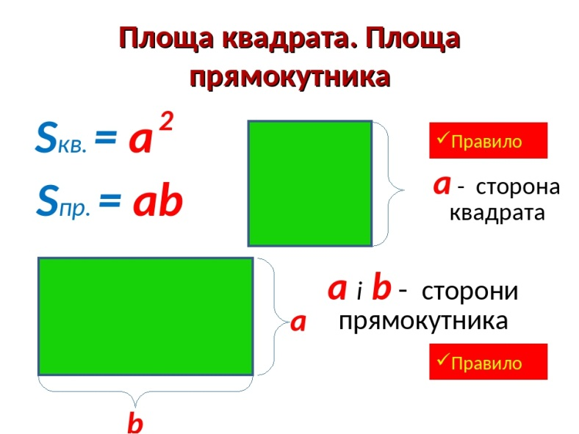

**Чи правильно, що:**

а) у прямокутнику протилежні сторони рівні;

б) у квадраті всі кути прямі;

в) у прямокутнику всі сторони рівні;

г) у прямокутнику всі кути рівні;

д) у квадраті всі сторони рівні;

е) у прямокутнику всі кути розгорнуті?

**Прямокутний паралелепіпед.**

**a – ширина, b – довжина , с – висота.**

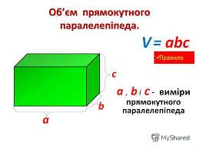

**ІІІ. Розв’язування задач.**

**№№1094, 1095 -**

**Роз’яснення:**

* **знайдіть довжини сторін фігур в задачах за допомогою правила знаходження відсотка від числа ( ділимо число на 100% і множимо на даний відсоток);**
* **потім застосуйте формули для обчислення периметра, площі прямокутника і об’єму паралелепіпеда.**

**VІ. Д/з**

Виконати: №1096,1099

**Математика Атоян С.М.**

**29. 04 5-Б і 5-В класи**

**Тема. «Знаходження числа за його**

**відсотком»**

**І . У зошиті запишіть дату, « класна робота» .**

**ІІ. Згадайте і запишіть відповіді на питання**

***1. Знайдіть число, якщо:***

1) 0,2 цього числа дорівнює 5;

2) 0,5 цього числа дорівнює 13,5;

3) 0,25 цього числа дорівнює 1;

4) 0,36 цього числа дорівнює 72.

**ЗРАЗОК**

1. 0,2 = $\frac{2}{10}$, 5 – це дві частини з 10, тоді 5 : 2 $∙$ 10 = 2,5 $∙$ 10 = 25- це число

***2. Знайдіть число, якщо:***

1) його половина дорівнює 0,1; 1,2; 2,5; 10; 250;

2) його чверть дорівнює 0,25; 0,5; 7; 100; 500.

**ЗРАЗОК**

1. половина числа – це 1,2, тоді все число складається з двох половин і в два рази більше за 1,2. Маємо 1,2 $∙$ 2 = 2,4.

***3.Задача***

Туристи подолали 7 км, що становить 0,1 довжини маршруту. Яка довжина маршруту?

**ІІІ. Новий матеріал**

Розглянемо задачу**: Велосипедист проїхав 18 км, що**

**становить 60 % відстані, яку йому треба**

**подолати. Знайдіть довжину відстані.**

Проїхав -18 км – це 60%

Вся відстань - **?** км – це 100%

1. 18 : 60 = 0,3 (км) становить 1% від подоланого шляху.
2. 0,3 $∙$ 100 = 30 (км)

Відповідь: вся відстань 30км.

**Це задача на знаходження числа за його відсотком.**

Тобто у цих задачах відоме число і відсоток, який становить це число від усієї величини.. І потрібно знайти всю величину – ту, яка становить 100%.

***Правило:***

**Щоб знайти число за його відсотком – потрібно дане число розділить на цей відсоток і потім помножити на 100.**

**Наприклад.**

Знайдіть число, якщо 12 % цього числа дорівнюють 96.

96 – це 12%

Все число - ? – 100%

96 : 12 $∙$ 100= 800

**VІ. Розв’язати вправи**

№№ 1107, 1108

**V. Д/З**

Прочитати: параграф 38 (розглянути приклади 1 і 2).

Виконати: №№ 1109, 1111

**Математика Атоян С.М.**

**30. 04 5-Б і 5-В класи**

**Тема. «Знаходження числа за його**

**відсотком»**

**І . У зошиті запишіть дату, « класна робота» .**

**ІІ. Розв’язування вправ.**

**№№ 1114, 1119**

**ІІІ. Самостійна робота онлайн.**

В с/р будуть задачі на знаходження відсотка від числа.

Повторити : **Знаходження відсотка від числа**

**Щоб знайти відсоток від числа, треба це число поділити на 100 і**

**помножити на цей відсоток.**

**Наприклад.** 1)Знайдіть 70 % від числа 200

200:100 $∙$ 70 = 140.

**VІ. Д/З**

Прочитати: параграф 38 ( приклади 1,2).

Виконати: №№ 1117, 1120